**Тема урока:** Электрическая цепь и её составные части.

**Тип урока:** урок изучения нового материала и первичного закрепления.

**Цель урока**:  дать понятие электрической цепи; изучить составные части простейшей электрической цепи, показать условные обозначения, применяемые на схемах электрических цепей.

**Оборудование:** гальванический элемент, лампочка , ключ , соединительные провода, таблички с условными обозначениями элементов электрической цепи.

**Ход урока.**

**1.Организационный момент.** Приветствие. Проверка готовности учащихся к уроку.

**2.Актуализация знаний.**

***Фронтальный опрос***

1.Что называется электрическим током?

2.Что нужно создать в проводнике, чтобы в нем возник и существовал ток?

3.Какую роль выполняет источник тока?

4.Какие частицы образуют электрический ток в металлах, в жидкостях и в газах?

**3. Изучение нового материала.**

На магнитную доску прикрепить лампу. Что нужно сделать, чтобы она загорелась?

Учащиеся предлагают добавить: источник питания, ключ, соединительные провода.

Как назвать совокупность устройств, которые позволили загореться лампочке?

Совокупность устройств, по которым течет электрический ток, называется электрической цепью. Составные части электрической цепи:

Устройства, которые используют электрическую энергию, называются *потребителями*. Это первая составная часть цепи. Приведите примеры потребителей… в классе… дома…

Вторая составная часть цепи – *источник тока* ( для л.р.- гальванический элемент). Источник тока подсоединяют в цепь в последнюю очередь с помощью соединительных проводов – это третья составная часть цепи .

Есть еще одна важная часть электрической цепи. Это – *выключатель*. Роль его – замыкать и размыкать электрическую цепь.

Чтобы в цепи был ток, она должна быть замкнутой, т.е. состоять из проводников электричества. Если в каком-нибудь месте провод оборвётся, то ток в цепи прекратится. На этом и основано действие выключателей. Назовите замыкающие устройства в классе (Выключатель, рубильник, кнопки, для  л. р. – ключ)

Обратите внимание: цепь собирают при разомкнутом выключателе; выключатель выполнен из проводников электричества, а прикасаться надо к изолирующей ручке.

Итак, из каких составных частей состоит электрическая цепь? Запишите в тетрадь:

* потребитель
* источник тока
* соединительные провода
* замыкающее устройство

Электрические *схемы* – это чертежи, на которых изображены способы соединения электрических приборов в цепь. Приборы на схемах обозначают условными знаками. С некоторыми из них мы сейчас познакомимся см. рис.68 стр.119. Эти обозначения нужно хорошо знать, чтобы составлять электрические схемы. Сейчас мы с вами изобразим схему простейшей электрической цепи.

**4.Закрепление знаний.**

Ребята, вам предстоит выполнить практическую работу.

**Памятка по технике безопасности при работе с электрическим током**.

* Не используйте при сборке электрических цепей провода с повреждённой изоляцией с видимыми повреждениями.
* Следите за исправностью всех креплений в приборах и приспособлениях.
* При сборке электрических цепей избегайте пересечения проводов.
* Источники тока подключайте в последнюю очередь.
* Все исправления в цепях проводите при отключенном источнике тока.
* Не определяйте наличие тока в цепи на ощупь.

***Практическая работа****.*

Цель: собрать электрическую цепь из приборов, которые есть у каждого  на столах так, чтобы лампочка загорелась.

* По группам собирают простую цепь (источник тока, лампа, ключ, соед. провода)

**5. Этап первичной проверки знаний.**

***Задание 1.*** На рисунке представлена электрическая цепь. Начертите схему этой электрической цепи.

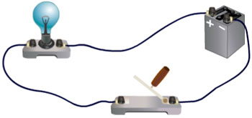

**6. Домашнее задание: §33, упр.26 № 3.**

***Задание 2.*** На рисунке представлена простейшая электрическая цепь. Перечислите ее составные части .

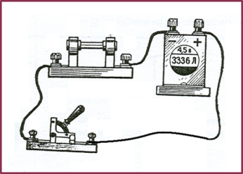

***Задание 3.*** Найдите и исправьте ошибки*.*

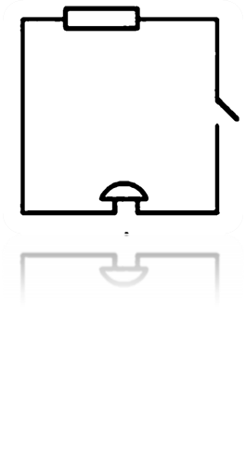

***Задание 4.*** Начертите схему электрической цепи, состоящей из последовательно соединенных источника тока, звонка, ключа и лампочки .

***Задание 5.***Что произойдет при замыкании ключа? Где можно использовать такую электрическую цепь?

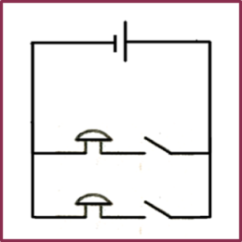

***Задание 6.*** Начертите схему электрической цепи, состоящей из источника тока, звонка, лампочки и двух ключей так, чтобы лампочка и звонок включались отдельно

